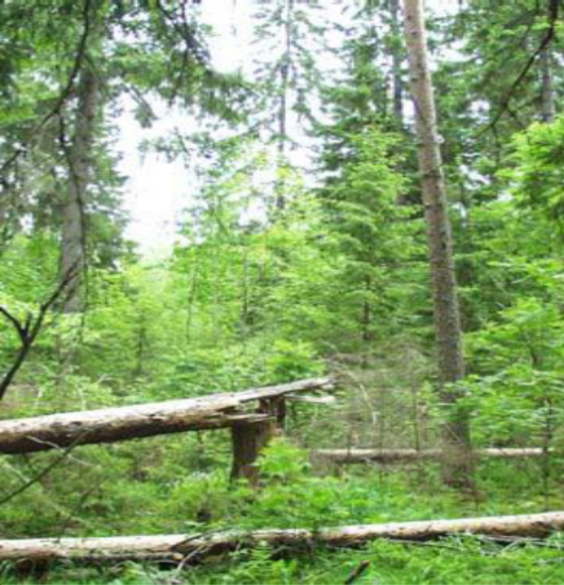


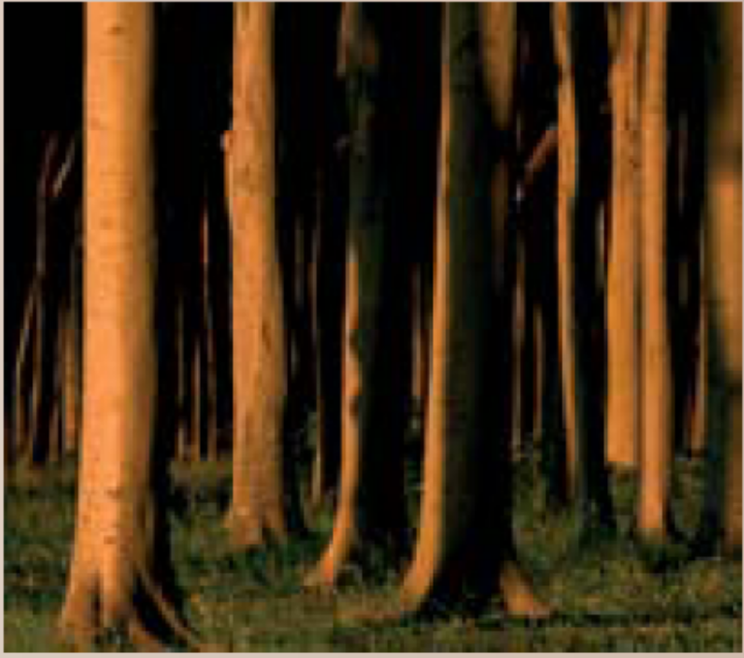

Погодные условия последних лет в Республиках Поволжья России не всегда позволяют в оптимальные сроки заготовлять объемистые корма (сено, силос, сенаж, зерносенаж). Кроме того, устаревшая кормозаготовительная техника, несоблюдение технологии заготовки являются причинами получения низкокачественных кормов с недостаточным содержанием обменной энергии, сахаров, протеина и других питательных веществ.
Одним из резервов увеличения продуктивности дойного стада и выращивания молодняка крупного рогатого скота, а также снижения себестоимости молока и мяса в сельхозпредприятиях Республики Татарстан является приготовление качественных грубых и сочных кормов.
Важнейшим условием повышения продуктивности сельскохозяйственных животных, реализации их генетического потенциала, сохранения здоровья и получения высококачественной продукции животноводства считается создание прочной кормовой базы, позволяющей сбалансировать рационы по основным питательным, минеральным и биологически активным веществам. Следует отметить, что ненадлежащие условия заготовки, а также хранения как объемистых, так и концентрированных кормов приводят к плесневению корма и образованию в них микотоксинов.
В конечном итоге, микотоксины в большом количестве оказываются в широком спектре кормов и скармливаются животным, что значительно снижает эффективность производства.
Значительная часть сельхозпредприятий особенно южных районов Республики Татарстан в условиях засухи 2010 года не смогли заготовить в необходимом объеме сена, сенажа, силоса, зернофуража. В рационах крупного рогатого скота сена должно быть не более 40-45% от общего количества грубых кормов. Правильное использование сена на корм скоту имеет большое значение. На деле сено в необработанном виде плохо поедается животными, имеет низкую переваримость и питательность.
В Республике Татарстан из возделываемых зерновых культур рожь мало используется на корм животным. Широкому использованию зерна озимой ржи в кормлении животных препятствует ее низкая поедаемость, специфическая структура крахмальных зерен и некоторых полисахаридов способных образовывать в пищеварительном тракте вязкие растворы, трудно поддающиеся воздействию пищеварительных ферментов, высокое содержание антипитательных веществ, токсинов грибкового происхождения.
Согласно химическому составу рожь имеет высокую питательность, незначительно уступая только пшенице по содержанию протеина. По содержанию крахмала превосходит все культуры, по аминокислотному составу не уступает основным фуражным культурам, и даже превосходит их.
В сложившихся условиях эффективное производство продуктов животноводства возможно только при рациональном использовании кормов. Рациональное использование включает в себя методы повышения питательной и биологической ценности кормов.
На многих животноводческих фермах корм является основной статьей расходов. Производительность зависит от затрат на корм и питательности имеющегося в наличии сырья. Как правило, ограничивающим фактором при составлении рецептов кормов является способность животного по перевариванию различных компонентов сырья, к примеру, клетчатки. Несмотря на улучшение питательности кормов, результат зачастую не доходит до фермы. Если корма не используются с должной эффективностью, то при этом возникают расходы как у фермера, так и у окружающей среды.
В кормовом балансе республики, особенно в засушливые годы, значительное место занимает солома. Большой удельный вес зерновых культур в структуре посевных площадей приводит к тому, что в хозяйстве на корм крупному рогатому скоту и овцам используют значительное количество соломы. При скармливании соломы в натуральном виде малоэффективно используется энергетическая ценность этого корма. Физические, химические, биологические и иные способы обработки соломы требует наличия капитальных кормоцехов, источников тепла, электроэнергии, а также рабочей силы. Характерной особенностью химического состава и питательности соломы является высокое содержание клетчатки, очень небольшое количество протеина и жира, бедность минеральными веществами и почти полное отсутствие витаминов. Кроме того, солома в чистом виде плохо поедается скотом и имеет сравнительно низкую переваримость питательных веществ. Питательные вещества соломы заключены в прочный лигнин-целлюлозный комплекс, который плохо разрушается в желудочно-кишечном тракте животных. Поэтому и переваримость питательных веществ соломы низкая. Вследствие низкой питательности солома при кормлении высокопродуктивных животных играет роль, главным образом, балластного корма, необходимого для придания рациону нужного объема. В более значительных количествах (до половины суточной нормы грубого корма) солому скармливают крупному рогатому скоту средней и низкой продуктивности и рабочим площадям при легкой работе.
Одним из эффективных методов подготовки кормов к скармливанию является экструзия. При экструзии на продукт оказывается комбинированное воздействие давлением, температурой, в результате чего изменяется структура клетчатки корма, происходит инактивация ингибиторов пищеварительного тракта, нейтрализация токсических веществ, стерилизация корма, улучшение вкусовых качеств, декстринизация крахмала до глюкозы. За счет резкого падения давления при выходе разогретой зерновой массы происходит "взрыв" (увеличение объема) продукта, что делает его более доступным для воздействия ферментов желудка животных, резко повышает его усвояемость.
Три проблемы – одно решение.

- Необходимость санитарной и коммерческой вырубки леса в РТ, где 60-70% такой вырубки остается в отходах на делянах, которые невозможно утилизировать без больших энергетических и финансовых затрат.
- Отсутствие в достаточном количестве качественных грубых кормов (а именно сена, соломы) для животноводства. Эта проблема влияет на продуктивность КРС.
- Решение экологической проблемы утилизации большого количества отходов в качественный и эффективный коммерческий продукт.

Решение есть !!!

Производство высококачественных грубых кормов для КРС по новой технологии с использованием активатора делигнотизации древесины лиственных пород в активированные опилки с последующим их экструдированием совместно с зерном (рожь, ячмень).

Используя наши разработки в области переработки отходов древесины, мы нашли решение, которое устраняет три ключевых проблемы, стоящие перед тремя министерствами РТ (министерство лесного хозяйства, министерство сельского хозяйства, министерство экологии и природных ресурсов).
Технология производства высококачественных грубых кормов для КРС является высокотехнологичным производством с низкой энергоемкостью и высокой рентабельностью.
Преимущества нашей технологии:
- Небольшие первоначальные вложения в организацию производства (12-15 миллионов рублей с производительностью 12000 тонн кормов в год).
- Малые сроки ввода в эксплуатацию производства, 4-6 месяцев с нуля, до начала выпуска продукции.
- Возможность быстрого тиражирования технологии и организации небольших производств на всей территории РТ. Снижение затрат на перевозку сырья и готовой продукции.
- Низкая энергоемкость производства 0,11 Квт*час на 1 кг выпускаемой продукции, поэтому низкая себестоимость конечной продукции не более 3000 рублей за тонну.
- Модульная технология - путем добавления производственного модуля к базовому можно увеличить производительность, или расширить ассортимент выпускаемой продукции за счет организации выпуска концентратов, БВМД.
- Высокая рентабельность и быстрая окупаемость производства при указанной выше производительности составляет не более полутора лет с момента финансирования проекта.

Мы свои исследования направили на разработку принципиально новых рецептов объемных комбикормов для крупнорогатого скота, в которых часть ячменя или ржи подвергали методу экструдированию совместно с предварительно активированными опилками лиственных пород в активаторах механического измельчения. В этом методе обработки кормов перед скармливанием есть определенный эффект. Дело в том, что в процессе экструдирования кормов усвояемость питательных веществ резко повышается в результате набухания и разрыва оболочек растительных клеток, происходит денатурация белков. Продукт приобретает мелкопористую, легкоусвояемую для пищеварительной системы структуру. Все это происходит в корме в результате интенсивной и короткой обработки смеси высокой температурой и давлением. При этом сложные структуры белков и углеводов распадаются на более простые, клетчатка на вторичный сахар, крахмал на простые сахара. За короткое время обработки смеси белок не успевает коагулировать, в результате сохраняются витамины и питательные свойства продукта. За счет резкого падения давления при выходе разогретой массы смеси происходит «взрыв» (увеличение объема) продукта, что делает его более доступным ферментам желудочно-кишечного тракта животных, тем самым повышает усвояемость обработанного корма. В итоге скармливание коровам комбикормов с экструдированным кормом позволит улучшить полноценность их питания и повысить уровень продуктивности и качественные показатели молочной продукции.
Таким образом, экструзия способствует улучшению поедаемости кормов, переваримости и использованию питательных веществ рационов. Применение кормов экструзионной переработки ведет к увеличению продуктивности животных и качества получаемой от них продукции, снижению затрат кормов.
Сотрудниками ООО «ФОБИТЕК» разработана линия по приготовлению экструдированной ржи в смеси с активированными опилками лиственных пород в соотношении 20 и 80% по массе, что позволяет:
- получить дополнительную прибыль от реализации молока,
- решить проблему сахаров в рационе животных без дополнительных комбикормов,
- в зависимости от продуктивности от 80 до 100% заменить зерносмесь в рационе на экструдированный корм, состоящий из активированных опилок и зерна ржи в соотношении 80:20, что имеет особое экономическое значение для сельхозпредприятий, занимающихся в основном выращиванием ржи,
- взамен малопитательного корма (сена, соломы) поставлять потребителям Республики Татарстан корм более удобоваримой формой с дополнительным расщеплением клетчатки до сахаров и дополнительным освобождением энергии,
- решить проблему токсичности кормов.
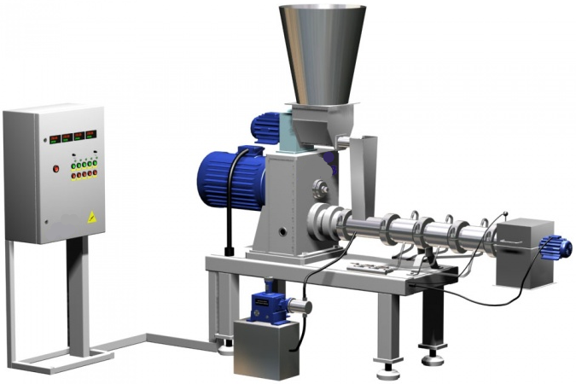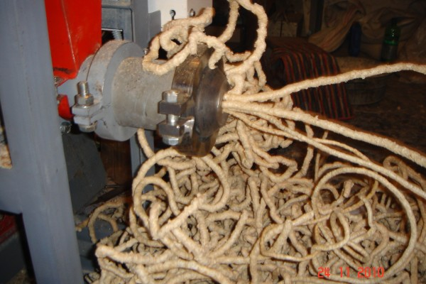
Рис. 1 Экструдеры для производства грубых кормов
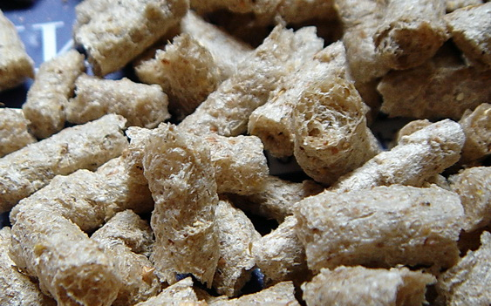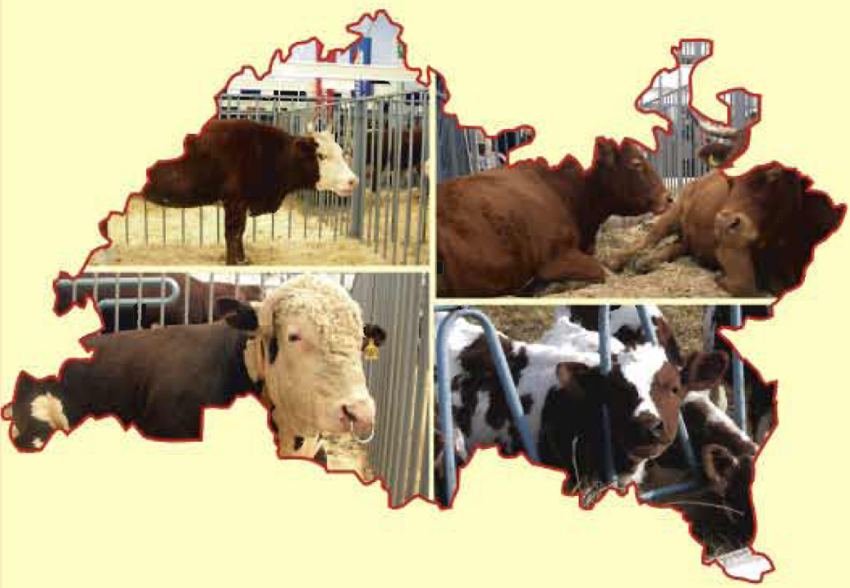
Рис. 2 Экструдированный корм позволит улучшить полноценность питания КРС, повысить уровень продуктивности по мясу и молоку, повысить качественные показатели молочной продукции.

Экономика и расчетные данные проекта

Сравнение данных наших кормов с кормами представленных в докладе В.Ю. Молодкиным к.с-х.н., начальник отдела комитета по агропромышленному и рыбохозяйственному комплексу Ленинградской области
 | надой л\день | ОЭ, МДж | Кол-во ОК, в кг | цена | ОЭ, МДж в О.кормах | сумма | кол-во КК, кг | ОЭ, МДж в КК | цена | Всего ОЭ, МДж в КК | сумма | всего в рацион ОЭ, МДж | итого | себестоимость 1 л. Молока по кормам
Объемистый корм Я20\80 ООО «ФОБИТЕК» | 13 | 11,0 | 15 | 5,00р. | 165 | 75,00р. | 0 | 10,5 | - р. | 0 | - р. | 165 | 75 | 5,77р.
Объемистый корм Я30\70 ООО «ФОБИТЕК» | 22 | 11,0 | 15 | 4,50р. | 165 | 67,50р. | 6,40 | 10,5 | 12,00р. | 67,2 | 76,80р. | 232,2 | 144,3 | 6,56р.
Объемистые корма 10 МДж/кг СВ | 22 | 10,0 | 15 | 4,50р. | 150 | 67,50р. | 10,60 | 10,5 | 12,00р. | 111,3 | 127,20р. | 261,3 | 194,7 | 8,85р.
Объемистые корма РТ 9 МДж/кг СВ | 22 | 9,0 | 15 | 3,50р. | 135 | 52,50р. | 14,40 | 10,5 | 12,00р. | 151,2 | 172,80р. | 286,2 | 225,3 | 10,24р.
Объемистые корма РТР 8 МДж/кг СВ | 22 | 8,0 | 15 | 3,50р. | 120 | 52,50р. | 17,50 | 10,5 | 12,00р. | 183,75 | 210,00р. | 303,75 | 262,5 | 11,93р.

Сравнительная таблица качественных характеристик сена и кормов ООО «ФОБИТЕК» по материалам справочника «Корма Республики Татарстан: состав, питательность и использование» Академия наук РТ, Казань 2010 год.
№ п\п | Корма | СВ, г | ОЭ, МДж | СП, г | СЖ, г | СК, г | Са, г | Р,г | Сахар, г | СВ | Сухое вещество
Сено зона Прикамья
1 | кстрецовое | 839 | 8,96 | 125,74 | 21,81 | 324,91 | 5,24 | 2,62 | 44,58 | СП | сырой протеин
2 | тимофеечное | 835 | 7,90 | 122,04 | 15,45 | 332,93 | 6,47 | 2,75 | 46,59 | СЖ | сырой жир
3 | луговое | 878 | 8,76 | 90,43 | 13,44 | 258,31 | 5,58 | 3,87 | 34,28 | СК | сырая клетчатка
4 | люцерновое | 825 | 8,01 | 166,79 | 18,91 | 324,48 | 16,61 | 3,27 | 36,85 | Са | кальций
5 | злаково-бобовое | 785 | 7,31 | 158,09 | 26,37 | 323,82 | 19,49 | 3,57 | 24,59 | Р | Фосфор
Сено зона ВосточногоЗакамья
6 | кстрецовое | 857 | 8,60 | 130,57 | 19,60 | 330,57 | 6,53 | 2,80 | 31,16
7 | тимофеечное
8 | луговое | 812 | 8,55 | 97,41 | 16,38 | 295,44 | 8,37 | 2,46 | 37,81
9 | люцерновое | 855 | 7,89 | 174,50 | 17,66 | 270,41 | 16,26 | 3,16 | 16,37
10 | злаково-бобовое | 860 | 7,63 | 129,42 | 19,30 | 301,86 | 9,53 | 2,67 | 23,72
Сено зона Предволжья
11 | кстрецовое | 837 | 8,49 | 135,24 | 19,71 | 296,18 | 6,81 | 2,27 | 48,75
12 | тимофеечное | 813 | 7,81 | 114,64 | 24,85 | 330,63 | 7,63 | 2,58
13 | луговое | 896 | 8,05 | 92,30 | 19,75 | 264,06 | 6,25 | 3,35 | 29,35
14 | люцерновое | 834 | 8,20 | 162,47 | 13,55 | 291,25 | 19,06 | 2,88 | 17,03
15 | злаково-бобовое | 873 | 8,14 | 162,20 | 15,69 | 268,50 | 12,60 | 2,52 | 43,30
ГОСТ |  | 830 | 7,9-9,2 | 70-140
16 | Объемистый корм Р20\80  ООО «ФОБИТЕК» | 916 | 10,89 | 88,1 | 25,3 | 160,9 | 3,1 | 3,7 | 60,0
17 | Объемистый корм Я30\70 ООО «ФОБИТЕК» | 910 | 11,22 | 118,1 | 15,4 | 136,4 | 3,3 | 5,3 | 46,8

Информация по опубликованным материалам М.Т. Морозк. с.х. н. зав. кафедрой ФГОУ Академия менеджмента и агробизнеса НЗ РФ, консультант РЦ «ПЛИНОР» Увеличение концентрации обменной энергии в 1 кг сухого вещества объемистых кормов с 7,8 МДж до 9,4 МДж способствует увеличению продуктивности за 305 дней лактации на 1700 кг. Следует отметить, что данная закономерность выявлена при переходе от плохого качества к удовлетворительному (с 7,8 МДж до 9,4 МДж в 1 кг СВ). По требованиям, предъявляемым к кормам хорошего качества, в 1 кг СВ объёмистого корма обменная энергия должна составлять 10,5 МДж. При включении в рационы объемистых кормов хорошего качества (10,5 МДж) за 305 дней лактации продуктивность может возрасти на 2520 кг.
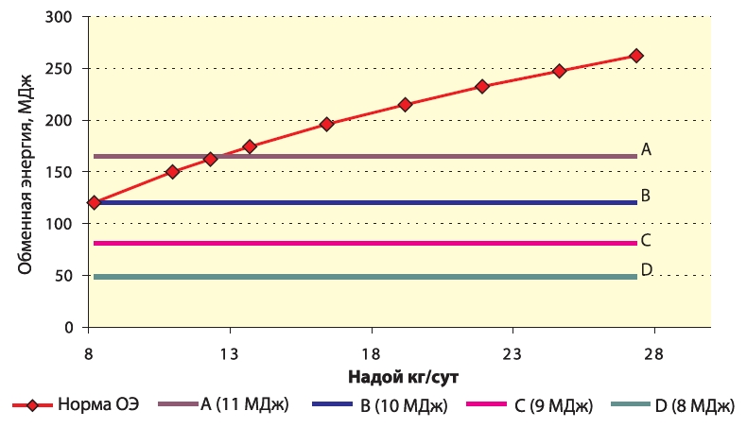

ТЕХНОЛОГИЧЕСКИЕ ТРЕБОВАНИЯ ЗАГОТОВКИ ВЫСОКОКАЧЕСТВЕННЫХ КОРМОВ В РЕСПУБЛИКЕ ТАТАРСТАН

(ПРАКТИЧЕСКИЕ РЕКОМЕНДАЦИИ)
Максимальная поедаемость сухого вещества в зависимости от качества корма

Концентрация ОЭ в 1кг СВ, МДж | Поедаемость СВ, кг |  | Обеспеченность рациона ОЭ, МДж | Возможный максимальный суточный удой с учетом удовлетворения потребности на поддержание жизни | Затраты СВ на 1 кг молока, кг
Концентрация ОЭ в 1кг СВ, МДж | на 100 кг живой массы | суточная | Обеспеченность рациона ОЭ, МДж |  | Затраты СВ на 1 кг молока, кг
11,0 и выше | 2,8 | 14,0 | 154-161 | 20-24 | 0,62
10,5-10,9 | 2,5 | 12,5 | 134 | 15 | 0,83
10,0-10,4 | 2,3 | 11,5 | 117 | 10 | 1,15
9,5-9,9 | 1,8 | 9,0 | 87 | 5 | 1,18
9,0-9,4 | 1,6 | 8,0 | 74 | 2 | 4,00
8,9 и ниже | 1,1 | 5,5 | 47 | Не обеспечивает потребности  на поддержание жизни
Статистические данные Министерство сельского хозяйства РТ

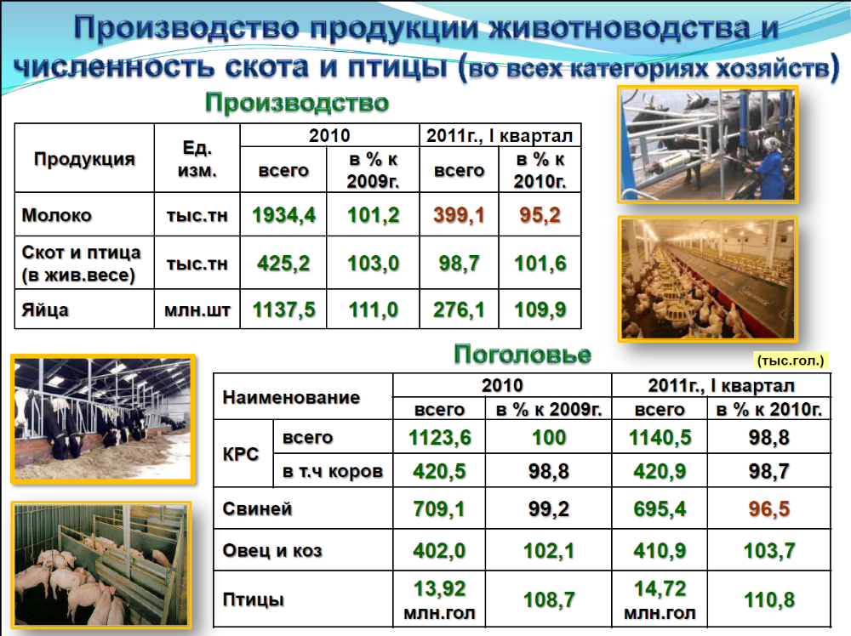
Материалы «Итоги воспроизводства и сохранности скота в летний и задачи на осенне-зимний периоды 2010-2011 годов»

Ситуация по обеспеченности кормами (на 10 октября 2010г.)

Район | Услов. голов |  |  |  | Всего кормов,  тн.к.ед. |  | На 1 усл. гол.
Район | по  корм.ед. | На 100 га  с/х угодий |  |  |  |  | всего, ц.к.ед. | в т.ч. конц. к.,  ц.к.ед.
1 | 2 | 3 |  |  | 4 |  | 5 | 6
Запас кормов позволяет провести зимовку
Сармановский | 10576 | 10 |  |  | 32661 |  | 30,9 | 10,0
Агрызский | 12533 | 15 |  |  | 37629 |  | 30,0 | 9,4
Нурлатский | 16849 | 19 |  |  | 49788 |  | 29,5 | 5,6
Мензелинский | 11312 | 13 |  |  | 33363 |  | 29,5 | 8,6
Заинский | 14958 | 13 |  |  | 42979 |  | 28,7 | 9,5
Зеленодольский | 22816 | 29 |  |  | 64474 |  | 28,3 | 6,0
Спасский | 10920 | 10 |  |  | 30811 |  | 28,2 | 6,0
Пестречинский | 9887 | 16 |  |  | 27755 |  | 28,1 | 8,6
Мало кормов
Дрожжановский | 18473 |  | 19 | 26003 |  | 14,1 |  | 1,7
К.Устьинский | 9304 |  | 15 | 13619 |  | 14,6 |  | 1,6
Кайбицкий | 15341 |  | 21 | 22828 |  | 14,9 |  | 1,0
Аксубаевский | 17578 |  | 17 | 27170 |  | 15,5 |  | 1,2
Н.Шешминский | 13343 |  | 13 | 21007 |  | 15,7 |  | 1,7
Азнакаевский | 21115 |  | 14 | 39076 |  | 18,5 |  | 6,0
Арский | 31067 |  | 22 | 57616 |  | 18,5 |  | 5,0
Лениногорский | 17612 |  | 15 | 32856 |  | 18,7 |  | 5,4
Нижнекамский | 22258 |  | 21 | 41526 |  | 18,7 |  | 6,0
Тетюшский | 13389 |  | 12 | 25126 |  | 18,8 |  | 3,9
По РТ | 734123 |  | 19 | 1590320 |  | 21,7 |  | 5,1

Оперативная информация о производстве молока по инвесторам на 20 октября 2010 года

 | Поголовье, коров, гол. | Валовый надой, тн | Надой на  1 корову, кг. | "+, -" к 2009г., кг.
Обеспечивается стабильная продуктивность
ООО СХП им.Рахимова | 870 | 21,8 | 25,1 | 14,8
ООО "Сервис-Агро" | 1000 | 19,1 | 19,1 | 5,7
ГУП "РАЦИН" | 4220 | 65,9 | 15,6 | 3,3
ООО АФ "Кулон" | 800 | 12,4 | 15,5 | 3,3
ЗАО ХК "Золотой колос" | 7830 | 113,6 | 14,5 | 3,4
Имеют низкую продуктивность
СНП "Нефтегаз" | 870 | 4,8 | 5,5 | -1,1
ООО "Авангард" | 581 | 3,4 | 5,9 | -2,5
ООО АФ "Омара" | 1050 | 8,0 | 7,6 | -0,2
ОАО "Татагрохим" | 1942 | 15,4 | 7,9 | -0,5
ЗАО "Татплодовощпром" | 2669 | 21,2 | 7,9 | -0,4
Удельный вес в РТ, % | 55 | 50

Самая высокая продуктивность дойного стада в хозяйствах Сабинского района – 5007 кг, далее идут балтасинцы – 4934 кг, актанышцы – 4750 кг, атнинцы – 4683 кг, кукморцы – 4596 кг. Это значит в среднем по Сабинскому району суточный надой на одну корову в составляет 16,41 кг молока.

Сравнительная таблица положительных сторон и недостатков различных видов объемистых кормов.

№ п\п | Параметры сравнения | Традиционные объемистые корма | Объемистые корма ООО «ФОБИТЕК»
1 | Исходное сырье | Многолетние, однолетние травы участвующие в севообороте, требуют внесения удобрения для получения высокого качества исходного сырья, луговые травы. Возможность попадания в корм ядовитых трав и антипитательных веществ | Опилки, стружка, щепа лиственных пород, отходы деревообрабатывающих производств, санитарной вырубки леса. Ячмень, рожь, пшеница (возможность использовать низкосортные) кормовые дрожжи, зерноотходы элеваторов, крупяного и мукомольного производства. Масса добавок не превышает 30% отходов деревообработки.
2 | Зависимость от погодных условий | Зависят от погодных условий, могут уродиться, а могут и нет, погодные условия влияют на всех этапах заготовки: при выращивании, заготовки, транспортировки, хранении. | Сырьевая база практически не зависит от погодных условий на всех этапах производства.
3 | Энергетическая ценность | Не соответствует ГОСТу | Выше ГОСТА
4 | Качество | Качество не соответствует стандартам, сильно зависит от условий заготовки, высокие затраты на получение единицы готовой продукции высокого качества. | Высокотехнологичный продукт с контролем качества на всех этапах производства, возможность повышения количества и качества готовой продукции без больших дополнительных затрат.
5 | потери | Потери при заготовке, транспортировке и хранении достигают 30% | Потерь практически нет.
6 | Хранение и транспортировка | Необходимость специального хранения стога, силосные ямы, п\этил. пленка. Сложность транспортировки, маленький удельный вес. | Хранить можно в полуфабрикатах, готовить по мере необходимости,  Упаковка в стандартный биг-бэг, хранение в сухом неотапливаемом помещении, для транспортировки не требует специального транспорта.
7 | Отходы кормления | Прежде чем вывозить навоз на поля необходимо обеззараживать от сорняков. | Навоз можно сразу вывозить на поля.
8 | Удобство применения |  | Нет необходимости менять схему кормления, можно давать взамен традиционных объемистых кормов.
9 | Стоимость | На 2011 год 4,5 тыс. руб/тонна | 5 тыс рублей/тонна.
10 | Что делать с браком? | Брак невозможно переработать, только утилизировать. | Брак производства перерабатывается на месте. Производство практически не имеет отходов.
11 | Экология |  | Перерабатываются в высококачественный продукт отходы других производств
12 | Технология | Учувствует в технологическом цикле производства сельхоз продукции, занимает огромные площади. | Не требует больших капитальных вложений. Занимает мало места.

